คู่มือการดำเนินงานคลินิก NCD คุณภาพ
ปีงบประมาณ 2559

สำนักโรคไม่ติดต่อ กรมควบคุมโรค

คำนำ
โรคไม่ติดต่อเรื้อรัง (Non-communicable diseases : NCD) เป็นปัญหาสาธารณสุขที่ท้าทาย ทั้งระดับประเทศและระดับโลก เนื่องจากเป็นสาเหตุสำคัญของความพิการและการเสียชีวิตก่อนวัย อันควร ส่งผลกระทบต่อผู้ป่วย ครอบครัว ทั้งด้านร่างกาย จิตใจ อารมณ์ และยังก่อให้เกิดความสูญเสียทางด้านเศรษฐกิจ องค์การอนามัยโลกและกระทรวงสาธารณสุข ได้เห็นถึงปัญหาของโรคไม่ติดต่อเรื้อรัง ที่นับวันจะทวีความรุนแรงมากขึ้นและความสำคัญในการจัดการกับปัญหานี้อย่างจริงจัง
โรคไม่ติดต่อเรื้อรังเป็นโรคที่ป้องกัน ควบคุม และจัดการได้ด้วยมาตรการที่เหมาะสม ตั้งแต่มาตรการด้านกฎหมาย ควบคุมปัจจัยกำหนด หลีกเลี่ยงปัจจัยเสี่ยง ปรับเปลี่ยนพฤติกรรมเพื่อลดเสี่ยง ปรับสภาพแวดล้อมที่ลดเสี่ยงและเอื้อต่อสุขภาพ และการเข้าถึงระบบบริการที่มีคุณภาพของกลุ่มเสี่ยง และกลุ่มป่วยโรคไม่ติดต่อเรื้อรัง เพื่อให้ผู้ที่เสี่ยงต่อโรคสามารถควบคุม ป้องกันปัจจัยเสี่ยงร่วม/โอกาสเสี่ยงได้หรือดีขึ้น ลดอัตราป่วย กลุ่มป่วยสามารถควบคุมสภาวะของโรคได้ ลดภาวะแทรกซ้อน ลดการนอนโรงพยาบาล และลดอัตราการเสียชีวิตที่สัมพันธ์โดยตรงจากโรคไม่ติดต่อเรื้อรัง โดยเฉพาะอย่างยิ่งในกลุ่มวัยทำงาน
การดำเนินงานคลินิก NCD คุณภาพ จึงเป็นการบูรณาการระหว่างเครือข่ายของคลินิกในสถานบริการที่เชื่อมโยงการบริหารจัดการและดำเนินการทางคลินิก เพื่อให้เกิดการเพิ่มคุณภาพบริการในกระบวนการ ป้องกัน ควบคุม ดูแล และจัดการกับสาเหตุของปัญหาโรคเรื้อรังอย่างเป็นระบบ ซึ่งได้เริ่มดำเนินการมาตั้งแต่ปี 2556
กรมควบคุมโรค โดยสำนักโรคไม่ติดต่อ ได้พัฒนาปรับปรุงคู่มือประเมินการดำเนินงานคลินิก NCD คุณภาพ ปีงบประมาณ 2559 โดยต่อยอดจากการดำเนินงานในปี 2558 2557 และ 2556 ในเรื่องของการออกแบบระบบบริการ ที่ให้ความสำคัญกับการบูรณาการคลินิกเพื่อให้ผู้รับบริการสามารถปรับเปลี่ยนพฤติกรรมและจัดการตนเองในการป้องกันควบคุมโรค
หวังเป็นอย่างยิ่งว่าคู่มือเล่มนี้ จะเป็นแนวทางประเมินการดำเนินงาน ติดตามประเมินการพัฒนาคุณภาพของคลินิก NCD คุณภาพ ในสถานบริการสุขภาพ ในเชิงระบบการบริหารจัดการและการดำเนินการทางคลินิก ซึ่งจะทำให้ทราบถึงสถานการณ์ ปัจจัยอุปสรรคที่ส่งผลต่อการดำเนินงาน และใช้เป็นแนวทางในการสร้างโอกาสพัฒนาคุณภาพระบบบริการของคลินิก NCD ในสถานบริการสุขภาพต่อไป

ดร.นายแพทย์ภานุวัฒน์ ปานเกตุ
ผู้อำนวยการสำนักโรคไม่ติดต่อ
กรมควบคุมโรค

คู่มือประเมินการดำเนินงานคลินิก NCD คุณภาพ

ที่ปรึกษา
นายแพทย์สมเกียรติ โพธิสัตย์ ผู้ทรงคุณวุฒิ
กรมการแพทย์ กระทรวงสาธารณสุข
แพทย์หญิงสุพัตรา ศรีวณิชชากร ผู้อำนวยการ
สถาบันพัฒนาสุขภาพอาเซียน มหาวิทยาลัยมหิดล
ดร.นายแพทย์ภานุวัฒน์ ปานเกตุ ผู้อำนวยการ
สำนักโรคไม่ติดต่อ กรมควบคุมโรค กระทรวงสาธารณสุข
แพทย์หญิงจุรีพร คงประเสริฐ รองผู้อำนวยการ
สำนักโรคไม่ติดต่อ กรมควบคุมโรค กระทรวงสาธารณสุข

คณะทำงาน
แพทย์หญิงจุรีพร คงประเสริฐ กรมควบคุมโรค ประธาน
นางอรวรรณ บำรุง กรมควบคุมโรค คณะทำงาน
ผศ.ศุภวรรณ มโนสุนทร กรมควบคุมโรค คณะทำงาน
นางศรีเพ็ญ สวัสดิมงคล กรมควบคุมโรค คณะทำงาน
นางชนิกานต์ สมบุญตนนท์ กรมควบคุมโรค คณะทำงาน
นางณัฐธิวรรณ พันธ์ กรมควบคุมโรค คณะทำงาน
นางสาวธาริณี พังจุนันท์ กรมควบคุมโรค คณะทำงาน
นางสาวนุชรี อาบสุวรรณ กรมควบคุมโรค คณะทำงาน
แพทย์หญิงเนติมา คูนีย์ กรมการแพทย์ คณะทำงาน
นางนิตยา พันธุเวทย์ กรมควบคุมโรค ผู้ช่วยเลขานุการ

ผู้จัดทำ
พญ.สุมนี วัชรสินธุ์
นางสาวนพวรรณ อัศวรัตน์
นายชาญยุทธ วิหกโต
นางสาวสุภาพร พรมจีน
นางสาวขวัญชนก รอดเกตุ

รวบรวมและจัดทำโดย
สำนักโรคไม่ติดต่อ กรมควบคุมโรค กระทรวงสาธารณสุข
ถนนติวานนท์ อำเภอเมือง จังหวัดนนทบุรี 11000 โทรศัพท์ : 0-2590-3963 โทรสาร : 0-2590-3964

บทนำ
โรคไม่ติดต่อเรื้อรังเป็นโรคระบาดใหม่ที่เกิดจากปัจจัยด้านพันธุกรรม วิถีชีวิตเสี่ยง และสิ่งแวดล้อม นับวันจะมีความรุนแรงมากขึ้นเรื่อยๆ เป็นปัญหาสาธารณสุขที่ท้าทายทั้งในระดับประเทศและระดับโลกเนื่องจากเป็นสาเหตุสำคัญของการพิการและเสียชีวิตก่อนวัยอันควร เป็นภาระโรคที่ไม่เพียงแต่ส่งผลกระทบต่อคุณภาพชีวิตของผู้ป่วยเอง แต่รวมไปถึง ครอบครัว ชุมชน สังคม และการพัฒนาทางด้านการพัฒนาเศรษฐกิจ จากการสูญเสียรายได้ ภาวะพึ่งพิง ภาระค่าใช้จ่ายในการดูแลรักษาที่ยาวนาน
โรคไม่ติดต่อเรื้อรังนั้นมีระยะของการแฝงตัวนานก่อนเกิดโรค และระยะเวลาการดำเนินโรคที่ยาวนาน ปัจจัยเสี่ยงมีทั้งแบบปัจจัยที่ไม่สามารถเปลี่ยนแปลงได้ (Non – modifiable Risk Factors) ได้แก่ อายุ เพศ พันธุกรรม และปัจจัยพฤติกรรมเสี่ยงที่สามารถเปลี่ยนแปลงได้ (Modifiable Risk Factors) ได้แก่ การสูบบุหรี่ การบริโภคเครื่องดื่มแอลกอฮอล์ การบริโภคอาหารที่ไม่เหมาะสม การมีกิจกรรมทางกายที่ไม่เพียงพอ และความเครียด ซึ่งล้วนแต่มีสาเหตุมาจากวิถีชีวิตและสภาพแวดล้อมที่ไม่เอื้ออำนวยต่อการมีสุขภาพดี

การป้องกันควบคุมและจัดการโรคไม่ติดต่อเรื้อรัง

เนื่องจากโรคไม่ติดต่อเรื้อรัง มีระยะของการแฝงตัวนานก่อนเกิดโรค การเปลี่ยนแปลงของร่างกายจากโรคไม่ติดต่อในระยะแรกนั้นมักไม่มีอาการ คนจำนวนมากจึงเพิกเฉยและไม่จัดการกับปัญหาดังกล่าวตั้งแต่ระยะเริ่มต้น ทำให้มีการสะสมของปัจจัยเสี่ยงและได้รับการวินิจฉัยเมื่อโรคมีการดำเนินไปมากแล้ว อีกทั้งยังมีระยะเวลาการดำเนินโรคที่ยาวนาน ดังนั้นการป้องกันควบคุมและจัดการโรคต้องการการดูแลอย่างต่อเนื่อง
“องค์การอนามัยโลกได้กล่าวไว้ว่า กลุ่มโรคหัวใจและหลอดเลือดและโรคเบาหวานนี้สามารถป้องกันควบคุมได้ถึงร้อยละ 80 ถ้ามีมาตรการดำเนินการลดปัจจัยเสี่ยงและปัจจัยกำหนด การระบาด ในวิถีชีวิตและสิ่งแวดล้อมในชุมชนและอิทธิพลจากชุมชนภายนอก” อ้างใน เครื่องมือประเมิน นโยบายการบริการสุขภาพ ความร่วมมือการบูรณาการและเสริมสร้างสมรรถนะชุมชน ในการป้องกันและจัดการโรคเบาหวานและโรคความดันโลหิตสูง
อย่างไรก็ตามแม้ว่าโรคไม่ติดต่อเรื้อรังเป็นโรคที่ป้องกันได้ แต่กลุ่มปัจจัยเสี่ยงของโรคไม่ติดต่อเรื้อรังมีหลายลักษณะและระดับ เป็นปัจจัยเสี่ยงที่ต่อเนื่อง ซับซ้อน มีปฏิสัมพันธ์อิงซึ่งกันและกัน การป้องกันโรคไม่ติดต่อเรื้อรังโดยการลดปัจจัยเสี่ยงนั้นสำคัญ แต่อาจไม่เพียงพอในการหยุดยั้งการดำเนินโรคและการลดผลแทรกซ้อนที่ตามมา
คุณภาพของระบบบริการสุขภาพเป็นปัจจัยกำหนดหนึ่งที่มีบทบาทสำคัญในการป้องกัน ควบคุม จัดการกับปัจจัยเสี่ยงและโรคไม่ติดต่อเรื้อรัง เพื่อลดความพิการและการตายก่อนวัยอันควร ทั่วโลกได้มีการพัฒนาแนวคิดสำคัญเพื่อเพิ่มคุณภาพระบบบริการสุขภาพในการจัดการกับปัจจัยเสี่ยงและโรคเรื้อรัง เช่น

1.รูปแบบการดูแลโรคเรื้อรัง ; Wagner’s Chronic care Model

ในปีค.ศ.2002 Edward Wagner ได้เสนอรูปแบบการดูแลกลุ่มเสี่ยง/กลุ่มป่วยโรคเรื้อรัง ซึ่งปรับจากการดูแลแบบระดับบุคคลมาเป็นการดูแลแบบบูรณาการเข้าถึงประชากรและการป้องกันมากขึ้น เป้าหมายเพื่อเพิ่มคุณภาพชีวิตและผลลัพธ์ทางคลินิก โดยมีการปรับกระบวนทัศน์ใหม่ของการจัดการภาวะเรื้อรังที่มากกว่าการรักษาทางการแพทย์ แต่รวมถึงการมีปฏิสัมพันธ์ที่ดีระหว่างกลุ่มเสี่ยง/กลุ่มป่วย และบุคลากรทางการแพทย์ บทบาทของกลุ่มเสี่ยง/กลุ่มป่วยมิใช่เพียงผู้รับการดูแลรักษาแต่เป็นส่วนหนึ่งของทีมการดูแลรักษา พื้นที่การดูแลกลุ่มโรคไม่ติดต่อเรื้อรังจะเกิดขึ้นใน 3 ส่วนที่ซ้อนทับกัน ดังภาพที่ 1 คือ ส่วนที่ครอบคลุมทั้งหมด ได้แก่ ชุมชนที่ประกอบด้วยนโยบายและทรัพยากรในชุมชนทั้งสาธารณะหรือเอกชน ส่วนวงในที่ซ้อนทับอยู่คือ ระบบสุขภาพรวมถึงการเบิกจ่ายค่ารักษาพยาบาล และหน่วยงานบริการสุขภาพ ประกอบด้วยโรงพยาบาลที่ให้บริการแบบบูรณาการและผสมผสาน โดยทีมแพทย์ พยาบาล และสหวิชาชีพ 3 ส่วนนี้ มีองค์ประกอบที่จำเป็น 6 องค์ประกอบคือ ทรัพยากรและนโยบายของชุมชน ที่มีการเชื่อมโยงกับหน่วยงานบริการสุขภาพ หน่วยงานบริการสุขภาพ ที่มีโครงสร้าง เป้าหมาย และค่านิยมประกอบเป็นรากฐานให้องค์ประกอบอื่นๆ การสนับสนุนการดูแลตนเอง การออกแบบระบบบริการ โดยทีมสหวิชาชีพทั้งทางการแพทย์และทางสาธารณสุขที่ประสานดำเนินการอย่างครอบคลุมเพื่อการดูแลกลุ่มเสี่ยง/กลุ่มป่วยในระยะยาว การสนับสนุนการตัดสินใจ และระบบข้อมูลทางคลินิก

ภาพที่ 1 The Chronic Care Model
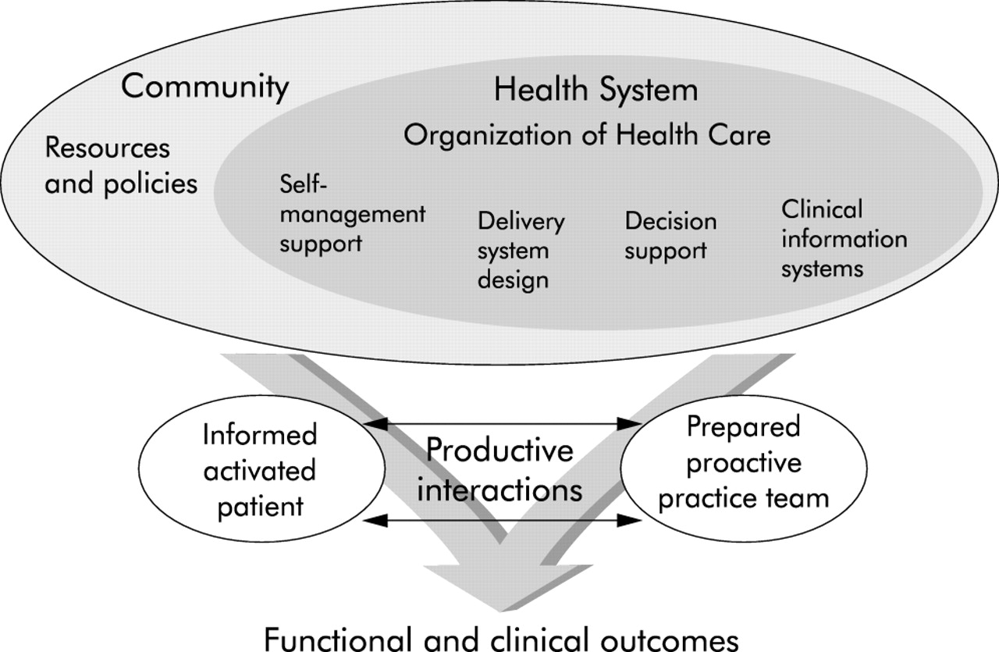

ที่มา : The Chronic Care Model พัฒนาโดย The Mac Coll Institute
อ้างใน สมเกียรติ โพธิสัตย์ และจีราพร หิรัญรัตนธรรม, ม.ป.ป.
2.รูปแบบการดูแลโรคเรื้อรังแบบขยาย ; The Expanded Chronic Care Model

Victoria Barr และคณะ ได้เสนอรูปแบบการดูแล กลุ่มปกติ/กลุ่มเสี่ยง/กลุ่มป่วยโรคเรื้อรังโดยปรับจาก Wagner’s Chronic care Model ด้วยการประยุกต์หลักการสร้างเสริมสุขภาพ ส่งเสริมนโยบายเพื่อสุขภาพชุมชน ปรับสภาพแวดล้อมที่เอื้อต่อการมีสุขภาพดี และสนับสนุนการมีส่วนร่วมของชุมชน เพื่อเพิ่มคุณภาพชีวิตและให้เกิดผลลัพธ์ด้านสุขภาพที่ดีขึ้นของประชาชน (Population Health Outcomes) นอกเหนือจากผลลัพธ์ทางคลินิก
ภาพที่ 2 The Expanded Chronic Care Model

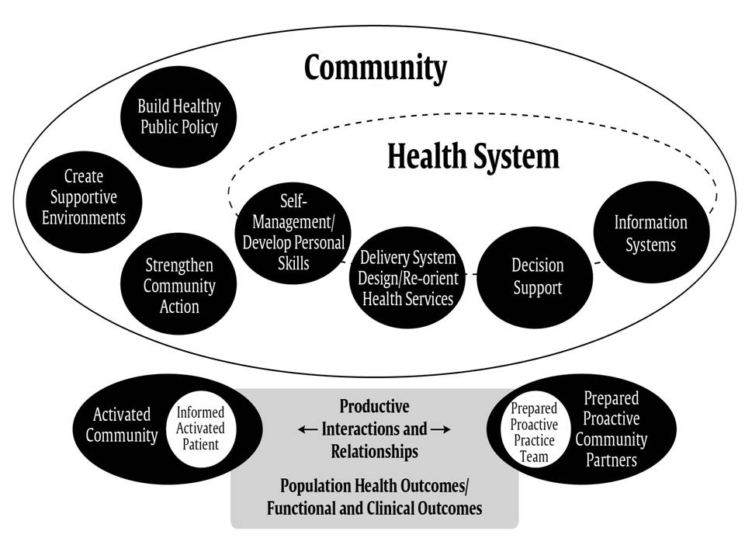

ที่มา : Victoria JB., 2003

3.WHO’s Innovative Care for Chronic Conditions Framework

เนื่องด้วยทรัพยากรที่ไม่เท่ากัน และปัจจัยสำคัญอื่นๆ ของแต่ละประเทศ ทำให้เกิดข้อจำกัด ในการดำเนินงานตามรูปแบบการดูแลโรคเรื้อรัง ในปี ค.ศ.2002 องค์การอนามัยโลกได้พัฒนา WHO’s Innovative Care for Chronic Conditions Framework ขึ้นเพื่อให้สอดคล้องและเหมาะสมกับบริบทของประเทศที่แตกต่างกัน โดยได้ให้ความสำคัญต่อเป้าหมายการจัดการโรค (Disease Management) ที่ 3 ระดับ ของการดูแลสุขภาพ ได้แก่ระดับจุลภาค (Micro Level) หรือระดับบุคคล/ครอบครัว ระดับกลาง (Meso Level) หรือระดับองค์กรการดูแลสุขภาพ / ชุมชน และระดับมหภาค (Macro Level) หรือระดับนโยบาย/การเงิน เพื่อให้เกิดการดำเนินงานอย่างผสมผสานต่อเนื่องและมีการปฏิบัติให้เกิดการเปลี่ยนแปลงในระยะยาว

ภาพที่ 3 Innovative Care for Chronic Conditions Framework
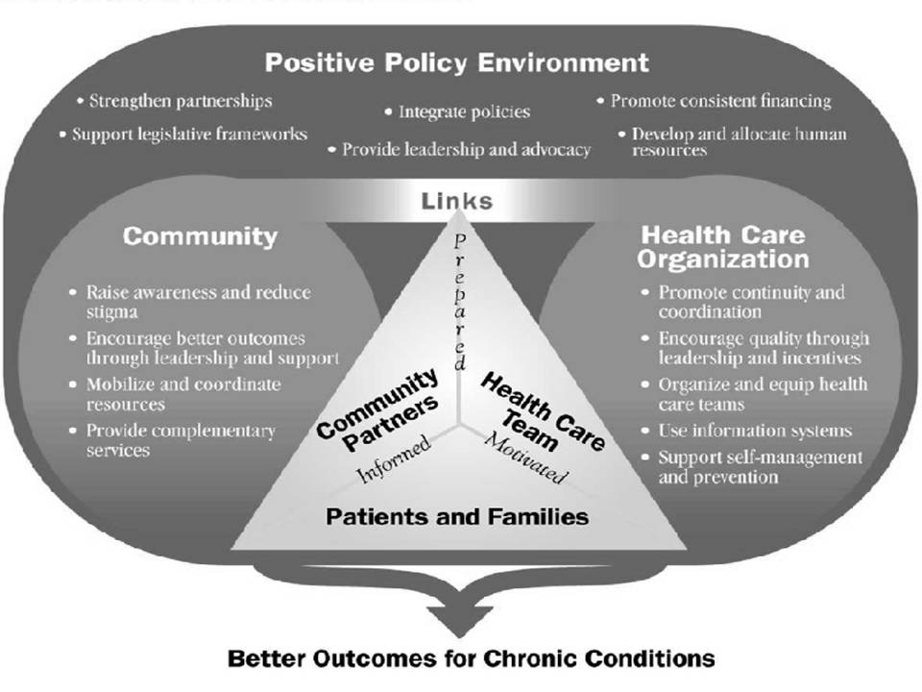
ที่มา : World Health Organization, 2002
อ้างใน สมเกียรติ โพธิสัตย์ และจีราพร หิรัญรัตนธรรม, ม.ป.ป.

ระบบบริการสุขภาพที่มีคุณภาพและครบวงจรจะช่วยเพิ่มคุณภาพชีวิตโดยการ ลดวิถีชีวิตเสี่ยง ลดการเกิดโรค ลดการเข้าอยู่ในโรงพยาบาล ลดความพิการ ชะลอการดำเนินโรคสู่ภาวะแทรกซ้อน ลดความรุนแรงของภาวะแทรกซ้อน การติดตามและประเมินผลเป็นกุญแจสำคัญของระบบบริการสุขภาพ เพื่อให้เกิดการเรียนรู้ถึงปัจจัยและอุปสรรคภายใต้บริบทที่เปลี่ยนแปลง ในการนำไปตอบสนองอย่างยืดหยุ่นเพื่อพัฒนาระบบบริการสุขภาพให้มีคุณภาพมากยิ่งขึ้น

คลินิก NCD คุณภาพ

นิยาม เครือข่ายของคลินิก/คลินิก/ศูนย์ในสถานบริการ ที่เชื่อมโยงในการบริหารจัดการและดำเนินการทางคลินิก ให้เกิดกระบวนการ ป้องกัน ควบคุมและดูแลจัดการโรคเรื้อรัง ทั้งในกลุ่มปกติ กลุ่มเสี่ยง และกลุ่มป่วย
โดยการดำเนินงานคลินิก NCD คุณภาพในสถานพยาบาล มุ่งเน้นคลินิก/ศูนย์/เครือข่ายของคลินิกในสถานบริการที่เชื่อมโยงในการบริหารจัดการและดำเนินการทางคลินิก ให้เกิดกระบวนการ ป้องกัน ควบคุมและดูแลรักษาจัดการโรคเรื้อรังแก่บุคคลที่เข้ามารับการวินิจฉัยโรค กลุ่มที่เป็นโรค/ป่วยรวมทั้งกลุ่มเสี่ยงสูงต่อการดำเนินโรคสี่เป้าหมายหลัก ข้างต้น ลงทะเบียนดูแลใกล้ชิดรายบุคคล เพื่อการดูแลลดปัจจัยเสี่ยง (Risk Factors) โอกาสเสี่ยง (Attributed Risk) รักษา ควบคุมความรุนแรงของโรค เพิ่มความสามารถการจัดการตนเอง และส่งต่อการรักษาดูแล ที่จำเป็นระหว่างทีมใน/ระหว่างทีมและเครือข่ายการบริการ
กลุ่มเป้าหมายการพัฒนา คลินิกโรคไม่ติดต่อ ของโรงพยาบาลศูนย์ โรงพยาบาลทั่วไป โรงพยาบาลชุมชน โดยมุ่งเน้น 4 โรคเป้าหมายหลัก ได้แก่ โรคเบาหวาน โรคความดันโลหิตสูง โรคหัวใจขาดเลือด และโรคหลอดเลือดสมอง (อัมพฤกษ์ อัมพาต)

เป้าประสงค์ของคลินิก NCD คุณภาพ

- กลุ่มโรค/ป่วยสามารถควบคุมสภาวะของโรคได้ตามค่าเป้าหมาย (Controllable)
- ลดภาวะแทรกซ้อนของระบบหลอดเลือด (Vascular Complication and Related)
- ผู้มารับบริการในสี่โรคเป้าหมายหลักข้างต้นสามารถควบคุม ป้องกันปัจจัยเสี่ยงร่วม/โอกาสเสี่ยงได้หรือดีขึ้น (Control Behavioral, Physiological, Biochemical Risk, Social and Environmental Determinants )
- ลดการนอนโรงพยาบาลโดยไม่ได้คาดการณ์ล่วงหน้า (Unexpected Admission Rate)
- ลดอัตราการเสียชีวิตที่สัมพันธ์โดยตรงจากโรคเรื้อรังในผู้ป่วยที่มารับบริการ ในช่วงอายุ
30 - 70 ปี (Premature Death Rate)

กลุ่มเป้าหมายผู้รับบริการในสถานพยาบาล ได้แก่ กลุ่มเสี่ยงสูง (ในที่นี้หมายถึง pre-DM, pre-HT) กลุ่มป่วยที่เป็นโรคและกลุ่มป่วยที่มีภาวะแทรกซ้อน

องค์ประกอบหลักของคลินิก NCD คุณภาพ
1. ทิศทางและนโยบาย
2. ระบบสารสนเทศ
3. การปรับระบบและกระบวนการบริการ
4. ระบบสนับสนุนการจัดการตนเอง
5. ระบบสนับสนุนการตัดสินใจ
6. จัดบริการเชื่อมโยงชุมชน
แนวทางการพัฒนาคลินิก NCD คุณภาพ

- การปรับวิสัยทัศน์ เป้าประสงค์และกลยุทธ์ดำเนินการให้เกิดการบูรณาการการบริการ เพื่อให้เอื้อต่อการป้องกันและจัดการโรคได้ดีขึ้น
- พัฒนาคลินิก NCD ให้มีคุณภาพ โดยประยุกต์การจัดการโรคเรื้อรัง (Integrated Chronic Care Model) และยึดผู้ป่วยเป็นศูนย์กลาง (Patient Centered)
- เพิ่มการดูแลแบบผสมผสาน (Comprehensive Care) โดยบูรณาการการป้องกันในการจัดการโรคเรื้อรัง การประสานการดำเนินการร่วมกันในการดูแล (Coordination of Care) และความต่อเนื่องของการดูแลตลอดช่วงอายุ (Continuity of Care )
- เพิ่มคุณภาพในกระบวนการจัดการ (Management Quality) และคุณภาพการดูแลรักษา (Clinical Quality)
- เชื่อมโยงการเข้าถึงการดูแลในระดับบุคคล ครอบครัว และชุมชน
- มีการสนับสนุนการใช้ข่าวสาร และทรัพยากรร่วมกัน

คู่มือประเมินการดำเนินงานคลินิก NCD คุณภาพ ปีงบประมาณ 2559

คู่มือนี้จัดทำขึ้นเพื่อใช้เป็นแนวทางในการประเมินการดำเนินงานคลินิก NCD คุณภาพ ในโรงพยาบาลศูนย์ โรงพยาบาลทั่วไป และเชื่อมโยงสู่โรงพยาบาลชุมชน ทั้งในส่วนของการประเมินตนเองและการประเมินเพื่อรับรองคุณภาพ ภายใต้ขอบเขตการดำเนินงานในปีงบประมาณ 2559

วัตถุประสงค์ของคู่มือ

เพื่อประเมินสถานการณ์ ปัจจัย และอุปสรรคที่ส่งผลต่อการพัฒนาคลินิก NCD คุณภาพ ในเครือข่ายบริการ นำสู่การหาส่วนขาด ที่สามารถนำไปใช้ในการจัดทำแผนการดำเนินงานคลินิก NCD คุณภาพ ตลอดจนแนวทางการแก้ไข รวมทั้งประกอบเป็นข้อเสนอแนะเชิงนโยบายต่อการพัฒนาคลินิก NCD คุณภาพ

ประโยชน์ที่คาดว่าจะเกิดขึ้น

- เพื่อให้สถานพยาบาลทราบถึงสถานะของตนเองในการดำเนินงาน คลินิก NCD คุณภาพ
- เพื่อนำผลการประเมินไปพัฒนาระบบคุณภาพการบริการได้ตรงตามจุดขาดของสถานบริการ
- เพื่อนำผลการประเมินไปประกอบเป็นข้อเสนอแนะเชิงนโยบายต่อการพัฒนา คลินิก NCD คุณภาพ

กลุ่มเป้าหมาย

ผู้กำหนดนโยบาย ผู้วางแผนการดำเนินงานคลินิก NCD คุณภาพ รวมถึงผู้รับผิดชอบ ผู้ประสานงาน ผู้ปฏิบัติงาน และผู้ประสานเชื่อมโยงชุมชนในการดำเนินงาน คลินิก NCD คุณภาพ

กรอบแนวคิดการสร้างคู่มือ

แนวทางประเมินการดำเนินงาน คลินิก NCD คุณภาพนั้น ได้พัฒนาจากพื้นฐานกรอบแนวคิด รูปแบบการดูแลโรคเรื้อรัง (Chronic Care Model, CCM) ซึ่งเป็นการขยายแนวเวชปฏิบัติการดูแลระดับบุคคล ไปสู่การดูแลแบบบูรณาการ ครบวงจรรวมถึงการป้องกันควบคุมโรค และแบ่งกลุ่มคำถาม เพื่อประเมินตามองค์ประกอบของการพัฒนาการบริหารจัดการภาครัฐ (Public Sector Management Quality, PMQA)

องค์ประกอบหลักของรูปแบบการดูแลโรคเรื้อรัง (Chronic Care Model) นั้น มี 6 องค์ประกอบ ดังนี้
1. ทิศทางนโยบาย การกำหนด ทิศทาง วิสัยทัศน์ เป้าหมาย และค่านิยมของหน่วยงานบริการสุขภาพ ที่มุ่งเน้นการป้องกัน ควบคุมและจัดการโรคไม่ติดต่อเรื้อรัง
2. ระบบข้อมูลสารสนเทศหรือข้อมูลทางคลินิกรวมถึงระบบข้อมูลทางคอมพิวเตอร์ การจัดกลุ่มทะเบียน กลุ่มเสี่ยง/ กลุ่มป่วยโรคไม่ติดต่อเรื้อรัง จะช่วยเพิ่มประสิทธิภาพการดูแล ข้อมูลที่ป้อนเข้าไปในระบบเวชระเบียนอิเลคทรอนิกส์ สามารถใช้เป็นระบบข้อมูลย้อนกลับสำหรับแพทย์และทีมงานสุขภาพ ที่แสดงให้เห็นถึงประสิทธิภาพการดูแลผู้ป่วยโรคไม่ติดต่อเรื้อรัง และใช้เป็นระบบการย้ำเตือนแพทย์ หรือบุคคลากรทางสาธารณสุข
3. การปรับระบบและกระบวนการบริการ ระบบงานเวชปฏิบัติ ในการดูแล กลุ่มเสี่ยง / กลุ่มป่วย อย่างครบวงจร โดยเพิ่มการดูแลแบบผสมผสาน (Comprehensive Care) และบูรณาการโดยทีม สหวิชาชีพในการป้องกัน ควบคุม และจัดการโรคเรื้อรัง รวมทั้งการประสานการดำเนินการร่วมกันในการดูแล (Coordination of Care) เพื่อให้เกิดความต่อเนื่องของการดูแลตลอดช่วงอายุ (Continuity of Care) นอกจากนี้ความสำพันธ์ระหว่างหน่วยงานบริการสุขภาพนั้นเป็นสิ่งสำคัญ รวมถึงการ
4. การสนับสนุนการดูแลตนเอง เนื่องจากการป้องกัน ควบคุม และจัดการโรคไม่ติดต่อเรื้อรังนั้น ต้องการการดูแลที่ต่อเนื่องและในระยะเวลาที่ยาวนาน ความสามารถและทักษะในการจัดการดูแลตนเองอย่างมีประสิทธิภาพของ กลุ่มเสี่ยง / กลุ่มป่วยในการดูแลตนเอง โดยได้รับการสนับสนุนจากบุคลากรทางสาธารณสุขที่มีความรู้และเชี่ยวชาญ จึงเป็นสิ่งที่จำเป็น
5. การสนับสนุนการตัดสินใจ เพื่อสนับสนุนความมั่นใจให้กับบุคลากรทางสาธารณสุข เช่น อบรมการใช้คู่มือแนวทางปฏิบัติที่อิงหลักฐานและมีการทบทวนพัฒนาให้ทันสมัยอย่างสม่ำเสมอ
6. การจัดบริการเชื่อมโยงชุมชน เช่น การบูรณาการทรัพยากรและ / หรือแผนระหว่างสถานบริการสาธารณสุขและชุมชน เพื่อให้เกิดการป้องกัน ควบคุมและจัดการโรคไม่ติดต่อเรื้อรัง
โดยนำวงจร PDCA (P = Priority = การจัดลำดับความสำคัญ, P = Purpose = วัตถุประสงค์หรือเหตุผล, P = Plan = วางแผน, D = Do = การลงมือปฏิบัติ, C = Check = การติดตาม ทบทวน หรือตรวจสอบการดำเนินงาน, A = Action to improve = การปรับปรุงแก้ไขเพื่อพัฒนาให้ดีขึ้น) เพื่อให้เกิดผลสัมฤทธิ์มาประยุกต์ในกระบวนการดำเนินงานเพื่อเพิ่มคุณภาพให้เกิดการพัฒนาอย่างต่อเนื่องของผลลัพธ์ที่คาดหวังในการดูแล กลุ่มเสี่ยง / กลุ่มป่วยโรคไม่ติดต่อเรื้อรัง ประกอบด้วย 1) กลุ่มโรค / กลุ่มป่วยสามารถควบคุมสภาวะของโรคได้ตามค่าเป้าหมาย 2) กลุ่มเสี่ยง / กลุ่มป่วยได้รับการคัดกรองภาวะแทรกซ้อน ลดภาวะแทรกซ้อน 3) ผู้มารับบริการสามารถควบคุมป้องกันปัจจัยเสี่ยงร่วม / โอกาสเสี่ยงได้หรือดีขึ้น ลดการนอนโรงพยาบาลโดยไม่ได้คาดการณ์ล่วงหน้า และลดอัตราการเสียชีวิตที่สัมพันธ์โดยตรงจากโรคเรื้อรังที่มารับบริการในช่วงอายุ 30-70 ปี (ดังภาพที่ 4)

ภาพที่ 4 กรอบแนวคิดการสร้างเครื่องมือ

ภาพที่ 5 ตัวอย่างกรอบแนวคิดการสร้างเครื่องมือ ปี 2559

ภาพที่ 6 กรอบการปรับระบบบริการในคลินิก NCD คุณภาพ

แนวทางการประเมินคลินิก NCD คุณภาพ ปีงบประมาณ 2559

- หน่วยบริการทุกแห่ง (ทั้งที่ได้รับการประเมินรับรองในปี 2557 2558 และยังไม่ได้รับการประเมินรับรอง) ซึ่งเป็นทีมผู้รับผิดชอบและ/หรือผู้ปฏิบัติงานในการดำเนินงานคลินิก NCD คุณภาพ ในโรงพยาบาลศูนย์ โรงพยาบาลทั่วไป และโรงพยาบาลชุมชน ใช้แบบประเมินตามเกณ์การประเมินคลินิก NCD คุณภาพในการประเมินตนเองเพื่อหาส่วนขาดและโอกาสในการพัฒนาคลินิก NCD คุณภาพ รวมทั้ง จัดทำแผนการดำเนินงานคลินิก NCD คุณภาพ ตลอดจนแนวทางการพัฒนาในหน่วยบริการของตนเอง
- คณะกรรมการ NCD Board ระดับจังหวัดและระดับอำเภอ (ระดับจังหวัด) ทำการรวบรวมข้อมูลและวิเคราะห์ข้อมูลจากสถานบริการในข้อ 1 ร่วมกับทีมงานจากในโรงพยาบาลศูนย์ / โรงพยาบาลทั่วไป /โรงพยาบาลชุมชน / โรงพยาบาลส่งเสริมสุขภาพ เพื่อหาส่วนขาดและจัดทำแผนการดำเนินงานคลินิก NCD คุณภาพที่เชื่อมโยงเครือข่ายระบบบริการ รวมทั้งแนวทางการพัฒนาและสนับสนุนในระดับจังหวัดและระดับอำเภอ
- สำนักงานป้องกันควบคุมโรคที่ 1 – 12
  - รวบรวมและวิเคราะห์ข้อมูลจากสำนักงานสาธารณสุขจังหวัดในข้อ 2 ในเขตบริการสาธารณสุข เพื่อประกอบการประเมินรับรองการดำเนินงาน คลินิก NCD คุณภาพ ในข้อ 3.2
  - ร่วมกับสำนักงานสาธารณสุขจังหวัด ทำหน้าที่ประเมินรับรองการดำเนินงานคลินิก NCD คุณภาพ โดยใช้แบบประเมินตามเกณ์การประเมินคลินิก NCD คุณภาพ
  - รวบรวมและวิเคราะห์ข้อมูล จากข้อ 3.1 และ 3.2 ในรายจังหวัดและรายเขต เพื่อรายงานการดำเนินงานในการตรวจราชการ
- สำนักโรคไม่ติดต่อรวบรวมและวิเคราะห์ข้อมูล จากข้อ 3 เพื่อจัดทำรายงาน คลินิก NCD คุณภาพในภาพรวมประเทศประจำปี เสนอต่อสำนักตรวจราชการกระทรวงสาธารณสุข

ขั้นตอนการดำเนินงานคลินิก NCD คุณภาพ ปี 2559

 | สคร + สำนักNCD | สำนักงานสาธารณสุขจังหวัด | รพศ, รพท, รพช
ไตรมาศ 1 | ส่วนกลางจัดทำเกณฑ์การประเมินตนเองของคลินิก NCD คุณภาพ
 | ส่วนกลางประชุมชี้แจง สคร
 | สคร. ถ่ายทอดแนวทางการดำเนินงานคลินิก NCD คุณภาพ  สู่จังหวัด | จังหวัดชี้แจงหน่วยบริการ | หน่วยบริการประเมินตนเอง รอบที่ 1
 | สคร + จังหวัด สุ่มเลือกที่เหลือ ร้อยละ 30 รพช F1 - F3
ไตรมาศ 2 | ส่วนกลางประชุมชี้แจง สคร. ในการรับรองคลินิก NCD คุณภาพ | จังหวัดรวบรวมผลการประเมินตนเอง | หน่วยบริการวิเคราะห์ Gap การประเมินตนเองในรอบที่ 1
 | สคร. ส่งผลการประเมินตนเองของจังหวัด รอบ 1 ให้ส่วนกลาง | จังหวัดวิเคราะห์ Gap การประเมินตนเองในรอบที่ 1 | หน่วยบริการได้รับการพัฒนาเพื่อลด Gap
 | สคร. ดำเนินการรับรองคลินิก NCD คุณภาพ | จังหวัดส่งผลการประเมินตนเอง รอบที่ 1 ให้ สคร
 | สคร รายงานความก้าวหน้าการดำเนินงานในการตรวจราชการ
ไตรมาศ 3 | สคร. ดำเนินการรับรองคลินิก NCD คุณภาพ | จังหวัดพัฒนาส่วนขาดให้กับ รพศ, รพท, รพช | หน่วยบริการประเมินตนเอง รอบที่ 2
ไตรมาศ 4 | สคร. วิเคราะห์และนำเสนอผลการรับรองคลินิก NCD คุณภาพ  ให้กับจังหวัด | จังหวัดรวบรวมผลการประเมินตนเองในรอบที่ 2 | หน่วยบริการประเมินผลการดำเนินงานคลินิก NCD คุณภาพเพื่อพัฒนางานในปีต่อไป
 | สคร. ร่วมกับจังหวัดสรุปผลการดำเนินงานคลินิก NCD คุณภาพ | จังหวัดร่วมกับหน่วยบริการประเมินคลินิก NCD  คุณภาพในภาพจังหวัด
 | สคร. ส่งผลการประเมินตนเองของจังหวัด รอบ 2 ให้ส่วนกลาง | จังหวัดส่งผลการประเมินตนเอง รอบที่ 2 ให้ สคร
 | สคร. ส่งผลการรับรองคลินิก NCD คุณภาพ ให้ส่วนกลาง
 | สำนักโรคไม่ติดต่อ วิเคราะห์และจัดทำรายงานในภาพประเทศเสนอสำนักตรวจราชการ

วิธีการประเมินรับรองคลินิก NCD คุณภาพ ปีงบประมาณ 2559

เกณฑ์เป้าหมายเพื่อการประเมิน คลินิก NCD คุณภาพ ประกอบด้วย
- หน่วยบริการทุกแห่ง (ทั้งที่ได้รับการประเมินรับรองในปี 2557 2558และยังไม่ได้รับการประเมินรับรอง) ประเมินตนเอง 2 รอบ โดย
  - รอบที่ 1 (ตุลาคม 2558 – มีนาคม 2559) ประเมินตนเองโดยใช้แบบประเมินตามเกณ์การประเมินคลินิก NCD คุณภาพ และเพื่อหาส่วนขาดและโอกาสในการพัฒนาคลินิก NCD คุณภาพ รวมทั้ง จัดทำแผนการดำเนินงานคลินิก NCD คุณภาพ ตลอดจนแนวทางการแก้ไขในหน่วยบริการของตนเอง
  - รอบที่ 2 (เมษายน – กันยายน 2559) ประเมินตนเองโดยใช้แบบประเมินตามเกณ์การประเมินคลินิก NCD คุณภาพ เพื่อพัฒนาคุณภาพการให้บริการ
- สำนักงานป้องกันควบคุมโรคเขตร่วมกับสำนักงานสาธารณสุขจังหวัด ประเมินรับรองคลินิก NCD คุณภาพ ไม่น้อยกว่าร้อยละ 70 ประกอบด้วย
  - จำนวน รพศ. รพท. รพช. ทีไม่ผ่านการประเมินในปีงบ ประมาณ 2557และ 2558
  - จำนวน รพช. ทีสุ่มประเมิน (ร้อยละ 30)
(ทั้งนี้ในปีงบประมาณ 2557 2558 และ 2559 สุ่มประเมินเพื่อรับรอง ร้อยละ 30 ร้อยละ 40 และ ร้อยละ 30 ตามลำดับ)
  - วิธีการวัด ร้อยละ 70 คลินิก NCD คุณภาพ
(จำนวน รพศ. รพท. รพช. ทีไม่ผ่านการประเมินในปีงบประมาณ 2557, 2558 ได้รับการประเมินและผ่านในปีงบประมาณ 2559) | + | (จำนวน รพช. ทีสุ่มประเมินร้อยละ 30 ได้รับการประเมินและผ่านในปีงบประมาณ 2559) | X 100
(จำนวน รพศ. รพท. รพช. ทีไม่ผ่านการประเมินรับรองในปีงบประมาณ 2557, 2558) | + | (จำนวน รพช. ทีได้รับการสุ่มประเมินร้อยละ 30 ในปีงบประมาณ 2559)

เกณฑ์ผลลัพธ์การดูแลรักษาผู้ป่วย ปีงบประมาณ 2559

คลินิก NCD ติดตามผลการป้องกันและการจัดการดูแลทั้งโดยการใช้ยาและไม่ใช้ยา ในการลดเสี่ยง รวมทั้ง ลดโอกาสเสี่ยง ลดโรคและภาวะแทรกซ้อน ได้แก่
  - ประเมินความเสี่ยงต่อโรคหัวใจและหลอดเลือด (CVD Risk)
  - การบูรณาการคลินิกเพื่อการลดปัจจัยเสี่ยงและพฤติกรรมเสี่ยงของรายบุคคลและรายกลุ่ม
  - การคัดกรองการสูบบุหรี่
  - การคัดกรองภาวะซึมเศร้า ประเมินภาวะเครียดและการติดสุรา
  - ผู้ป่วย DM/HT ควบคุมระดับน้ำตาล/ระดับความดันโลหิตได้ดี ตามเป้าหมายในแต่ละระยะของโรค
  - การคัดกรองภาวะแทรกซ้อน
  - คุณภาพการดูแลรักษา/ส่งต่อผู้ที่มีภาวะแทรกซ้อน และ/หรือมีปัญหาการควบคุมไม่ได้ดี ตามเป้าหมายอย่างต่อเนื่องติดกัน สุ่มเสี่ยงต่อการเกิดภาวะแทรกซ้อนรุนแรง เช่น ไตเสื่อม เป็นต้น
  - ลดการนอนโรงพยาบาลไม่ได้คาดการณ์ล่วงหน้า (Unexpected Admission Rate)
  - ลดอัตราการเกิดภาวะแทรกซ้อนจากโรคเรื้อรัง
  - ลดอัตราการเสียชีวิตที่สัมพันธ์โดยตรงจากโรคเรื้อรัง

เป้าหมายสำคัญในการดำเนินงานคลินิก NCD คุณภาพ ต่อการลดอัตราตายจากโรคหลอดเลือดหัวใจ
ปีงบประมาณ 2559 ได้แก่

- ผู้ป่วย DM ควบคุมระดับน้ำตาลได้ดี ไม่น้อยกว่าร้อยละ 40
- ผู้ป่วย HT ควบคุมระดับความดันโลหิตได้ดี ไม่น้อยกว่าร้อยละ 50
- ผู้ป่วย DM / HT ปรับพฤติกรรมและจัดการตนเองเพื่อลดโอกาสเสี่ยงต่อการเกิดโรคหลอดเลือดหัวใจ
- ผู้ป่วย DM / HT ที่สูบบุหรี่ เลิกสูบบุหรี่ได้ไม่น้อยกว่าร้อยละ 50
- ผู้ป่วย DM / HT ได้รับการคัดกรองภาวะแทรกซ้อน ไม่น้อยกว่าร้อยละ 60
- ผู้ป่วย DM / HT ได้รับการประเมินความเสี่ยงต่อโรคหัวใจและหลอดเลือดไม่น้อยกว่าร้อยละ 60
- ผู้ป่วย DM / HT ที่มีภาวะแทรกซ้อนได้รับการดูแลรักษา/ส่งต่อ เท่ากับร้อยละ 100
- ผู้ป่วย STEMI ได้รับการรักษาหรือส่งต่อเพื่อได้รับยาละลายลิ่มเลือด / PCI ไม่น้อยกว่าร้อยละ 50

เอกสารสนับสนุน
- แผนงานลดอัตราตายจากโรคหลอดเลือดหัวใจ โดยกรมควบคุมโรคและภาคีเครือข่าย (Download จาก www.thaincd.com)
- แนวทางเวชปฏิบัติการวินิจฉัยและรักษาโรคหัวใจขาดเลือดเฉียบพลัน (ฉบับปรับปรุง)
- สรุปผลการดำเนินงานโครงการ “10,000 ดวงใจ ปลอดภัยด้วยพระบารมี” 2556 สถาบันโรคทรวงอก กรมการแพทย์
- แนวทางเวชปฏิบัติสำหรับการบำบัดรักษาโรคติดบุหรี่ในประเทศไทย พ.ศ. 2552
- แนวปฏิบัติสำหรับเจ้าหน้าที่สาธารณสุขในการจัดบริการคัดกรองและเสริมทักษะการปรับเปลี่ยนพฤติกรรมสุขภาพลดเสี่ยงลดโรคไม่ติดต่อ ในสถานบริการและในชุมชน 2552 สำนักโรคไม่ติดต่อ กรมควบคุมโรค
- แนวทางการประเมินโอกาสเสี่ยงต่อการเกิดโรคหัวใจและหลอดเลือด พ.ศ.2557 สำนักโรคไม่ติดต่อ กรมควบคุมโรค (อยู่ระหว่างการจัดพิมพ์)
- คู่มือการจัดบริการสุขภาพ “กลุ่มวัยทำงาน” แบบบูรณาการ 2558 (Download จาก www.thaincd.com)
- การประเมินโอกาสเสี่ยงต่อโรคหัวใจและหลอดเลือดในกลุ่มป่วยโรคเบาหวานและโรคความดันโลหิตสูง โดยใช้ตารางสี (Color Chart) (Download จาก www.thaincd.com)

แหล่งข้อมูลที่สำคัญ
- สำนักโรคไม่ติดต่อ ที่ www.thaincd.com
  - อัตราผู้ป่วยในจาก 3 กองทุน ปีงบประมาณ 2550 - 2556 จากโรคเบาหวาน / ความดันโลหิตสูง / หัวใจขาดเลือด / หลอดเลือดสมอง
  - อัตราตายตามปีปฏิทินปี 2548 – 2556 จากโรคเบาหวาน / ความดันโลหิตสูง / หัวใจขาดเลือด / หลอดเลือดสมอง
- โรงพยาบาลทรวงอก กรมการแพทย์ ที่ http://www.ccit.go.th ไปที่เมนู 10,000 ดวงใจปลอดภัยด้วยพระบารมี สำหรับ STEMME Fasttrack
- สถาบันประสาทวิทยา กรมการแพทย์ ที่ http://pni.go.th ไปที่ข้อมูลบริการ ซึ่งจะมีทั้ง CPG และ Link ฐานข้อมูล

